Delo na daljavo – DRUŽBA – 4. razred

Petek, 8. 5. 2020
Poglej si posnetek o Planinskem polju na povezavi: https://www.youtube.com/watch?v=jFK_-G8wkHM. Lahko poiščeš in si ogledaš še kakšnega, saj jih je na spletu kar nekaj.

Zapis v zvezek (prepiši):
PLANINSKO POLJE
Planinsko polje je naše najbolj značilno kraško polje. Njegovo ravno dno z vseh strani obdajajo vzpetine. Po njem, v številnih zavojih, teče reka Unica, ki izvira v Planinski jami. Ob obilnem deževju reka poplavlja, zato so naselja, njive in ceste na robu polja. Reka Unica ponikne na koncu Planinskega polja. Ko pride spet na plano, dobi ime Ljubljanica. Planinsko polje je dobilo ime po večjem kraju ob polju – Planini.

Pod zapis nariši še načrt poti reke Unice:
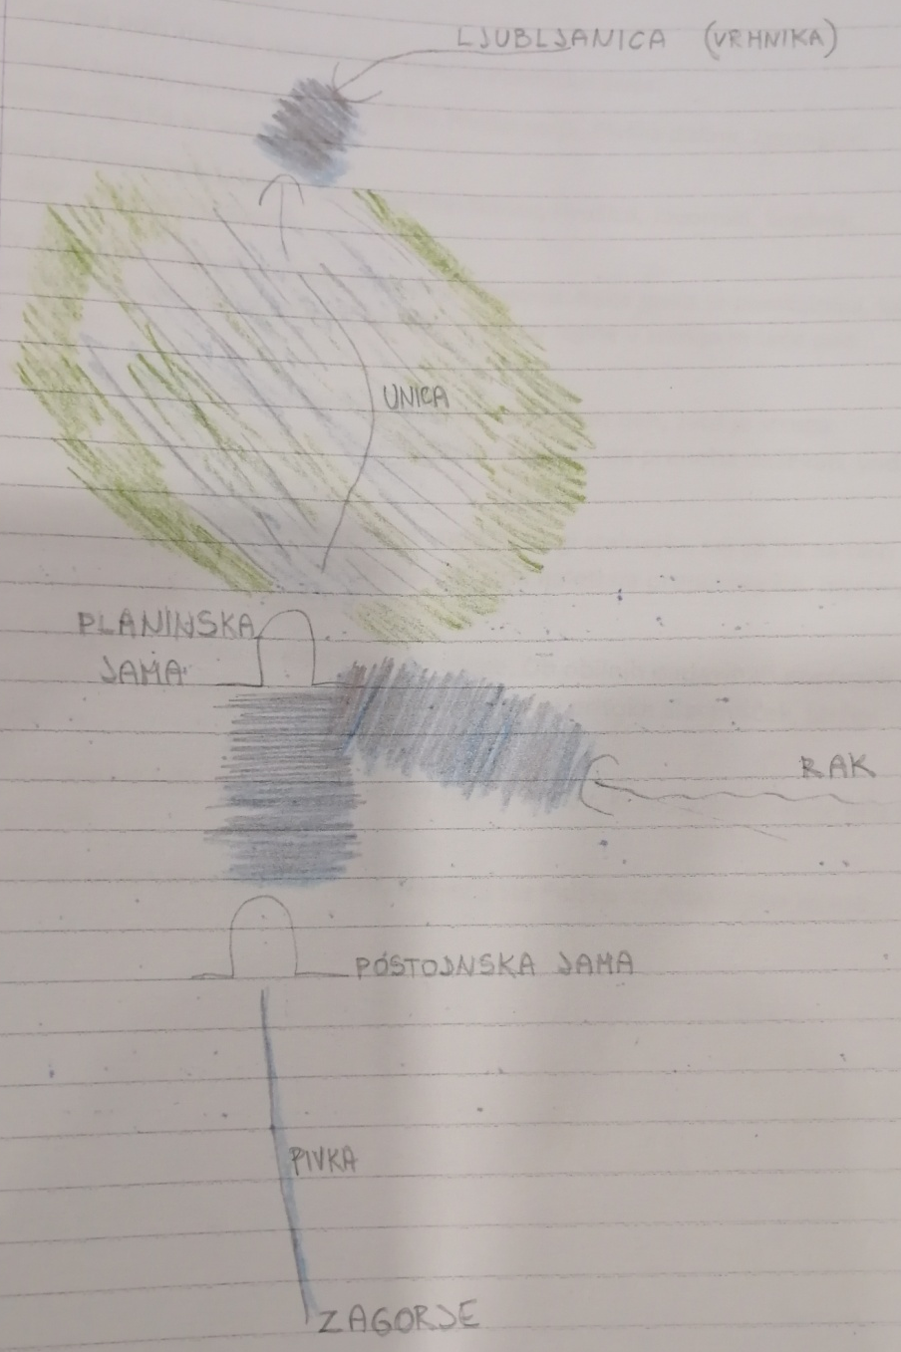
Za lažje razumevanje:
Reka Pivka izvira v Zagorju. V Planinski jami pride na plano kot reka Unica, ki na koncu Planinskega polja ponikne in pride na plano na Vrhniki kot reka Ljubljanica.
(Z modro barvico so označeni deli, kjer reka ponikne in teče pod površjem.)

